ЛАБОРАТОРНА РОБОТА №2

«Знайомство з тегами мови HTML: Робота з таблицями, посиланнями, якірні посилання. Зображення в мові HTML»

Мета: Навчитися створювати таблиці в HTML. Дізнатися поняття атрибуту тегу. Познайомитися зі створенням якірних посилань, зображень. Навчитися створювати карти зображень.
Хід роботи:

Завдання 1. Створіть таблиці, результат яких показаний на малюнку:

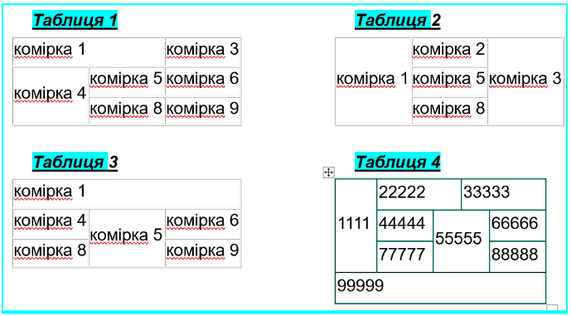
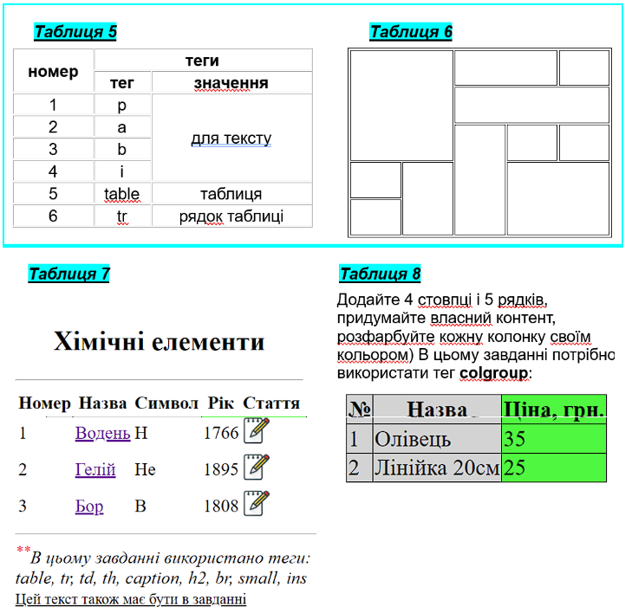

Лістинг програми:
<!doctype html>
<html lang="en">
<head>
<meta charset="UTF-8" />
<meta name="viewport" content="width=device-width, initial-scale=1.0" />
<title>завдання 1</title>
<link rel="stylesheet" href="./style.css" />
</head>
<body>

<header>
<a href="./index.html">
<img src="./img/icons/home-icon.png" alt="hom-icon" />
</a>
<ul>
<li>
<a href="./task1.html"
><img src="./img/icons/table-icon.png" alt="table-icon"
/></a>
</li>
<li>
<a href="./task2.html"
><img src="./img/icons/map-icon.png" alt="map-icon"
/></a>
</li>
<li>
<a href="./task3.html"
><img src="./img/icons/profile-icon.png" alt="profile-icon"
/></a>
</li>
</ul>
</header>
<h1>завдання 1</h1>
<main class="main-task1">
<div>
<h3>Таблиця 1</h3>
<table border="1" cellpadding="10" cellspacing="0">
<tr>
<td colspan="2">комірка 1</td>
<td>комірка 3</td>
</tr>

<tr>
<td rowspan="2">комірка 4</td>
<td>комірка 5</td>
<td>комірка 6</td>
</tr>

<tr>
<td>комірка 8</td>
<td>комірка 9</td>
</tr>
</table>
</div>
<div>
<h3>Таблиця 2</h3>
<table border="1" cellpadding="10" cellspacing="0">
<tr>
<td rowspan="3">комірка 1</td>
<td>комірка 2</td>
<td rowspan="3">комірка 3</td>
</tr>

<tr>
<td>комірка 5</td>
</tr>

<tr>
<td>комірка 8</td>
</tr>
</table>
</div>
<div>
<h3>Таблиця 3</h3>
<table border="1" cellpadding="10" cellspacing="0">
<tr>
<td colspan="3">комірка 1</td>
</tr>

<tr>
<td>комірка 4</td>
<td rowspan="2">комірка 5</td>
<td>комірка 6</td>
</tr>
<tr>
<td>комірка 8</td>
<td>комірка 9</td>
</tr>
</table>
</div>
<div>
<h3>Таблиця 4</h3>
<table border="1" cellpadding="10" cellspacing="0">
<tr>
<td rowspan="3">1111</td>
<td colspan="3">22222</td>
<td colspan="3">33333</td>
</tr>

<tr>
<td>44444</td>
<td rowspan="2" colspan="3">55555</td>
<td>66666</td>
</tr>

<tr>
<td>77777</td>
<td>88888</td>
</tr>

<tr>
<td colspan="6">99999</td>
</tr>
</table>
</div>
<div>
<h3>Таблиця 5</h3>
<table border="1" cellpadding="10" cellspacing="0">
<tr>
<th rowspan="2">номер</th>
<th colspan="2">теги</th>
</tr>

<tr>
<th>тег</th>
<th>значення</th>
</tr>

<tr>
<td>1</td>
<td>p</td>
<td rowspan="4">для тексту</td>
</tr>

<tr>
<td>2</td>
<td>a</td>
</tr>
<tr>
<td>3</td>
<td>b</td>
</tr>
<tr>
<td>4</td>
<td>i</td>
</tr>
<tr>
<td>5</td>
<td>table</td>
<td>таблиця</td>
</tr>

<tr>
<td>6</td>
<td>tr</td>
<td>рядок таблиці</td>
</tr>
</table>
</div>
<div>
<h3>Таблиця 6</h3>
<table>
<tr>
<td rowspan="3" colspan="2"></td>
<td colspan="2"></td>
<td></td>
</tr>
<tr>
<td colspan="3"></td>
</tr>
<tr>
<td rowspan="3"></td>
<td></td>
<td></td>
</tr>
<tr>
<td></td>
<td rowspan="2"></td>
<td rowspan="2" colspan="2"></td>
</tr>
<tr>
<td></td>
</tr>
</table>
</div>
<div class="div-table-7">
<h3>Таблиця 7</h3>
<table class="table-7" border="0" cellpadding="10" cellspacing="0">
<caption>
<h2>Хімічні елементи</h2>
</caption>
<tr>
<th>Номер</th>
<th>Назва</th>
<th>Символ</th>
<th>Рік</th>
<th>Стаття</th>
</tr>
<tr>
<td>1</td>
<td><span class="accent-color">Водень</span></td>
<td>H</td>
<td>1766</td>
<td>
<a
target="_blank"
href="https://uk.wikipedia.org/wiki/%D0%92%D0%BE%D0%B4%D0%B5%D0%BD%D1%8C"
><img src="./img/icons/book-icon.png" alt="book-icon"
/></a>
</td>
</tr>
<tr>
<td>2</td>
<td><span class="accent-color">Гелій</span></td>
<td>He</td>
<td>1895</td>
<td>
<a
target="_blank"
href="https://uk.wikipedia.org/wiki/%D0%93%D0%B5%D0%BB%D1%96%D0%B9"
><img src="./img/icons/book-icon.png" alt="book-icon"
/></a>
</td>
</tr>
<tr>
<td>3</td>
<td><span class="accent-color">Бор</span></td>
<td>B</td>
<td>1808</td>

<td>
<a
target="_blank"
href="https://uk.wikipedia.org/wiki/%D0%91%D0%BE%D1%80"
><img src="./img/icons/book-icon.png" alt="book-icon"
/></a>
</td>
</tr>
</table>
<p class="table-7-note">
<span>**</span>
<i
>В цьому завданні використано теги: table, tr, td, th, caption, h2,
br, small, ins <br
/></i>

<small><ins>Цей текст також має бути в завданні</ins></small>
</p>
</div>
<div class="div-table-8">
<h3>Таблиця 8</h3>
<table class="div-table-8" border="1" cellpadding="10" cellspacing="0">
<caption>
<h2>Улюблені серіали</h2>
</caption>
<colgroup>
<col span="2" />
<col style="background-color: rgba(255, 232, 247, 0.292)" />
</colgroup>

<tr>
<th>Назва</th>
<th>Рік</th>
<th>Країна</th>
<th>Жанр</th>
<th>Переглянути</th>
</tr>
<tr>
<td><span>надприродне</span></td>
<td>2005</td>
<td>США</td>
<td>детектив, драма, трилер, жахи, фентезі</td>
<td>
<a target="_blank" href="https://uafix.net/serials/nadprirodne/"
><img src="./img/icons/movie-icon.png" alt="movie-icon"
/></a>
</td>
</tr>
<tr>
<td><span>гра в кальмара</span></td>
<td>2021</td>
<td>Південна Корея</td>
<td>триллер, бойовик, фантастика</td>
<td>
<a
target="_blank"
href="https://uafix.net/serials/gra-v-kalmara-squid-game/"
><img src="./img/icons/movie-icon.png" alt="movie-icon"
/></a>
</td>
</tr>
<tr>
<td><span>аліса в прикордонні</span></td>
<td>2020</td>
<td>Японія</td>
<td>дорама, фантастика, детектив, трилер, фентезі, бойовик</td>
<td>
<a
target="_blank"
href="https://uafix.net/serials/alisa-v-igrokraji/"
><img src="./img/icons/movie-icon.png" alt="movie-icon"
/></a>
</td>
</tr>
<tr>
<td><span>ганнібал</span></td>
<td>2013</td>
<td>США</td>
<td>драма, детектив, трилер, кримінал, жахи</td>
<td>
<a target="_blank" href="https://uafix.net/serials/gannibal/"
><img src="./img/icons/movie-icon.png" alt="movie-icon"
/></a>
</td>
</tr>
</table>
</div>
</main>
<footer></footer>
</body>
</html>

Результат виконання програми:
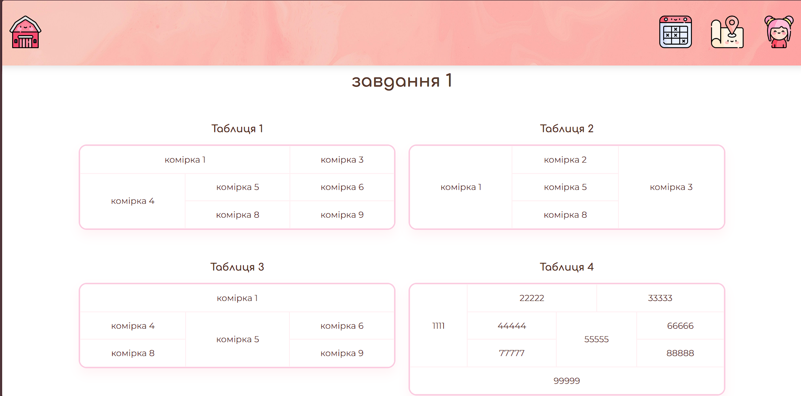
Рис. 1. Результат виконання програми
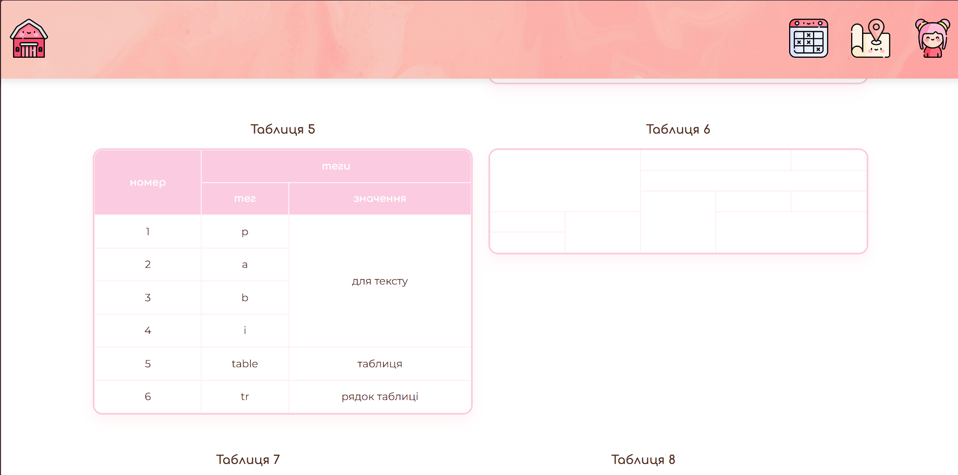
Рис. 2. Результат виконання програми
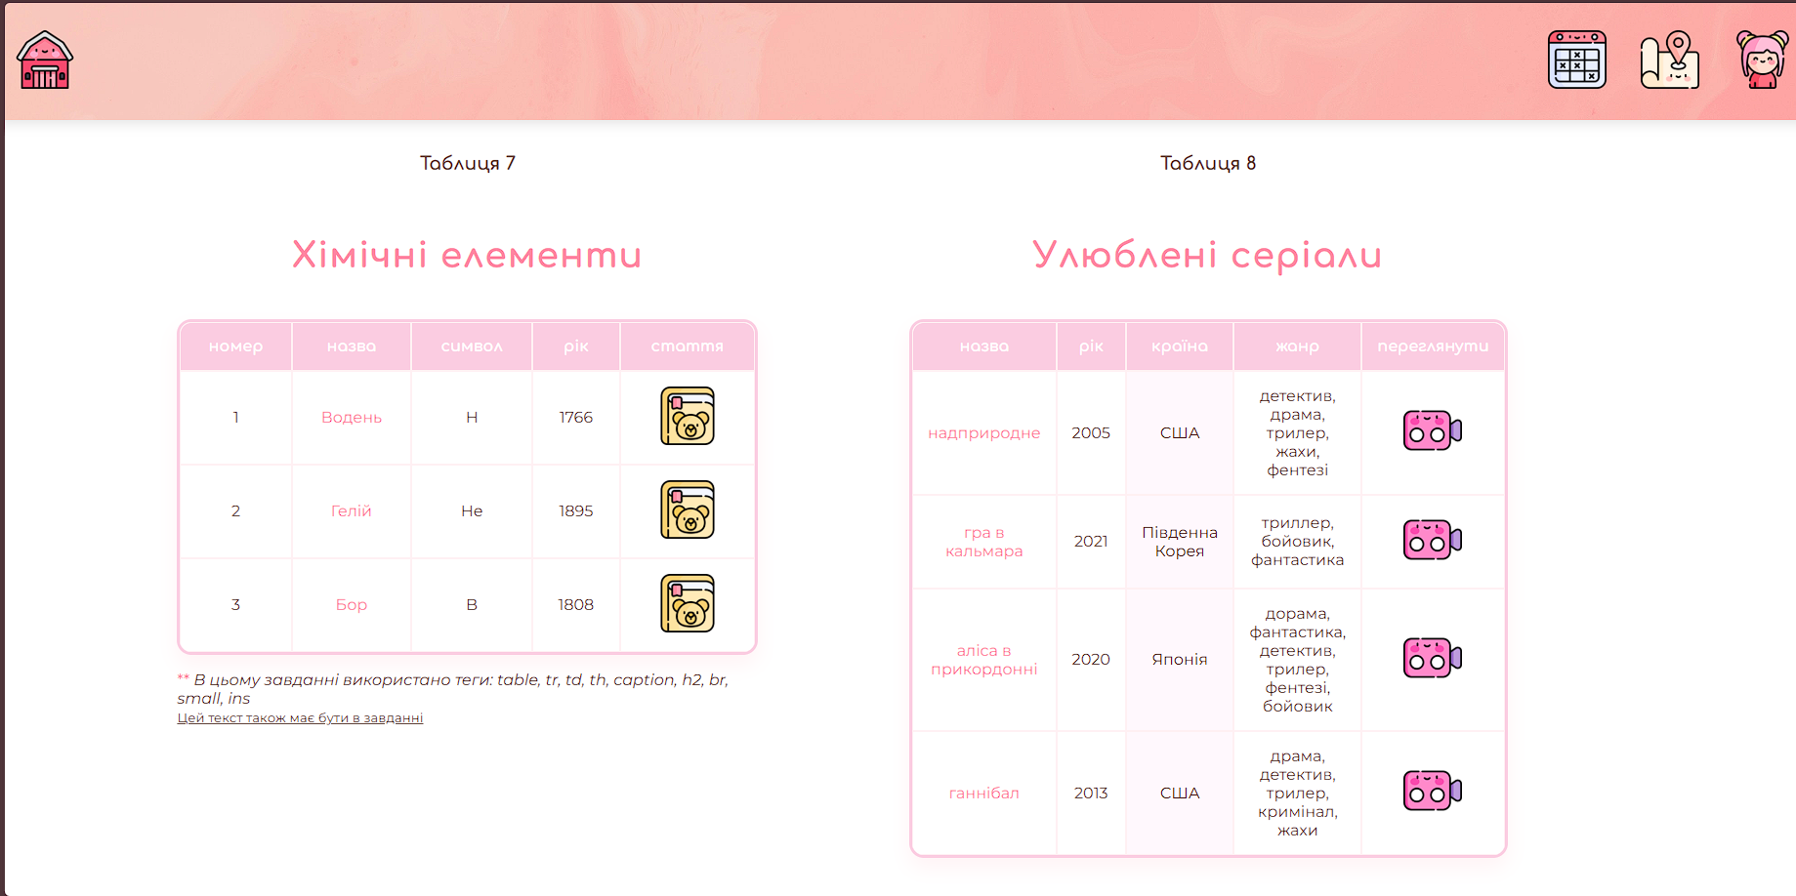
Рис. 3. Результат виконання програми
Завдання 2. Створення карт зображень:
- Знайдіть в мережі Інтернет карту України. Створіть файл map.html і розмістіть у ньому зображення карти України.
- За допомогою онлайн-сервісу для створення карт зображень (на ваш вибір) визначити координати областей:
Приклади онлайн-сервісів для створення карт зображень: http://imagemap-generator.dariodomi.de/
https://www.image-map.net/
- За допомогою згенерованого коду онлайн-сервісом прив’яжіть до кожної області посилання на сторінку відповідної області у Вікіпедії.
Лістинг програми:
<!doctype html>
<html lang="en">
<head>
<meta charset="UTF-8" />
<meta name="viewport" content="width=device-width, initial-scale=1.0" />
<title>мапа україни</title>
<link rel="stylesheet" href="./style.css" />
</head>
<body>
<header>
<a href="./index.html">
<img src="./img/icons/home-icon.png" alt="hom-icon" />
</a>
<ul>
<li>
<a href="./task1.html"
><img src="./img/icons/table-icon.png" alt="table-icon"
/></a>
</li>
<li>
<a href="./task2.html"
><img src="./img/icons/map-icon.png" alt="map-icon"
/></a>
</li>
<li>
<a href="./task3.html"
><img src="./img/icons/profile-icon.png" alt="profile-icon"
/></a>
</li>
</ul>
</header>
<h1>завдання 2</h1>

<main class="main-task2">
<!-- Image Map Generated by https://www.fla-shop.com/image-map/ -->

<svg
style="width: 100%"
xmlns="http://www.w3.org/2000/svg"
xmlns:xlink="http://www.w3.org/1999/xlink"
viewBox="0 0 1920 1288"
class="map-task2"
>
<style>
.image-mapper-shape {
fill: rgba(255, 161, 219, 0.799);
}
g:hover .image-mapper-shape {
stroke: white;
stroke-width: 2px;
opacity: 20%;
}
</style>

<image
xlink:href="doodle-freehand-drawing-of-ukraine-map-free-png.png"
style="width: 1920px"
></image>
<a
xlink:href="https://uk.wikipedia.org/wiki/%D0%9B%D1%8C%D0%B2%D1%96%D0%B2"
target="---"
xlink:title="Львів"
>
<g>
<polygon
class="image-mapper-shape"
data-index="1"
points="345.461 336.488 361.164 354.434 364.181 371.686 358.92 376.866 338.731 381.353 323.028 406.029 282.65 428.461 282.65 435.191 260.217 426.218 249.001 439.678 251.244 459.867 251.244 482.299 222.082 491.272 179.46 491.272 154.784 509.218 154.784 524.921 151.13 545.783 123.989 539.506 108.385 520.465 85.2436 512.623 94.2166 493.209 85.2436 462.11 80.7571 435.191 80.7571 403.785 91.9734 388.083 123.379 347.704 179.46 293.866 229.279 287.136 246.451 269.497 238.866 244.047 269.19 257.974 282.65 273.677 289.38 291.623 305.082 300.596 320.785 300.596 338.731 311.812"
></polygon>
</g>
</a>
<a
xlink:href="https://uk.wikipedia.org/wiki/%D0%A3%D0%B6%D0%B3%D0%BE%D1%80%D0%BE%D0%B4"
target="---"
xlink:title="Ужгород"
>
<g>
<polygon
class="image-mapper-shape"
data-index="2"
points="247.267 678.668 254.252 661.453 244.32 635.63 228.43 609.808 210.552 605.835 206.58 583.985 190.689 593.917 182.744 589.944 176.785 570.081 156.921 558.163 137.058 546.245 117.194 538.299 105.276 526.381 93.3582 524.395 81.4401 506.518 61.5767 498.572 53.6313 494.6 33.7678 498.572 27.8088 514.463 23.8361 532.34 7.94538 550.217 1.98634 568.094 15.8908 583.985 31.7815 601.862 39.7269 623.712 51.6449 635.63 69.522 633.644 73.4947 651.521 89.3855 639.603 97.3309 631.657 119.181 641.589 127.126 659.466 154.935 659.466 176.785 671.384 192.675 669.398 210.552 685.289 228.43 679.33"
></polygon>
</g>
</a>
<a
xlink:href="https://uk.wikipedia.org/wiki/%D0%9B%D1%83%D1%86%D1%8C%D0%BA"
target="---"
xlink:title="Луцьк"
>
<g>
<polygon
class="image-mapper-shape"
data-index="3"
points="409.187 137.058 429.05 156.921 440.968 172.812 425.078 184.73 442.955 192.675 429.05 210.552 435.009 228.43 419.119 240.348 415.146 258.225 395.282 242.334 373.433 248.293 359.528 270.143 337.678 276.102 347.61 293.979 337.678 301.924 301.924 291.993 276.102 258.225 252.266 244.32 234.389 240.348 234.389 226.443 250.279 222.471 234.389 172.812 216.511 139.044 210.552 93.3582 228.43 79.4538 242.334 95.3445 264.184 87.3991 282.061 71.5084 290.006 55.6176 323.774 47.6723 347.61 49.6586 363.501 57.604 381.378 49.6586 405.214 55.6176 409.187 73.4947 399.255 93.3582 395.282 115.208"
></polygon>
</g>
</a>
<a
xlink:href="#https://uk.wikipedia.org/wiki/%D0%A0%D1%96%D0%B2%D0%BD%D0%B5"
target="---"
xlink:title="Рівне"
>
<g>
<polygon
class="image-mapper-shape"
data-index="5"
points="601.965 123.153 570.421 117.009 555.795 87.7571 516.095 85.6676 499.38 68.952 474.306 68.952 442.964 50.1469 417.891 58.5047 417.891 83.5782 407.444 98.2044 403.265 125.367 438.785 156.709 455.501 169.246 434.607 181.783 457.591 198.498 436.696 215.214 413.712 265.361 401.175 250.735 371.923 252.824 348.939 282.076 348.939 307.15 346.849 330.134 359.386 348.939 374.012 328.044 407.444 330.134 428.338 317.597 449.233 323.865 451.322 336.402 476.396 323.865 497.29 307.15 509.827 286.255 532.811 284.166 551.616 277.897 564.153 254.913 562.063 231.929 553.706 206.856 574.6 198.498 580.868 175.514"
></polygon>
</g>
</a>
<a
xlink:href="https://uk.wikipedia.org/wiki/%D0%96%D0%B8%D1%82%D0%BE%D0%BC%D0%B8%D1%80"
target="---"
xlink:title="Житомир"
>
<g>
<polygon
class="image-mapper-shape"
data-index="6"
points="612.21 413.712 595.495 394.907 591.316 369.833 608.031 367.744 601.763 342.671 580.868 328.044 562.063 300.881 564.153 286.255 559.974 279.987 566.242 259.092 566.242 225.661 564.153 206.856 578.779 204.767 585.047 185.961 589.226 169.246 595.495 144.172 612.21 135.815 628.926 137.904 641.463 123.278 670.715 110.741 679.073 129.546 704.146 129.546 720.862 146.262 737.578 142.083 752.204 121.188 766.83 114.92 766.83 146.262 783.546 156.709 768.919 177.604 777.277 200.588 785.635 198.498 791.903 208.945 783.546 227.751 796.082 244.466 791.903 261.182 798.172 267.45 787.724 294.613 787.724 315.508 800.261 317.597 808.619 332.223 804.44 374.012 804.44 394.907 783.546 424.159 766.83 440.875 748.025 432.517 729.22 392.817 708.325 401.175"
></polygon>
</g>
</a>
<a
xlink:href="#https://uk.wikipedia.org/wiki/%D0%9A%D0%B8%D1%97%D0%B2"
target="---"
xlink:title="Київ"
>
<g>
<polygon
class="image-mapper-shape"
data-index="7"
points="1035.67 284.444 975.499 299.031 955.442 260.741 929.915 258.917 917.151 237.037 900.741 220.627 893.447 185.983 869.744 169.573 866.097 147.692 846.04 145.869 829.63 158.632 816.866 144.046 800.456 154.986 787.692 156.809 787.692 167.749 776.752 173.219 778.576 189.63 793.162 196.923 798.633 218.803 791.339 227.92 802.279 246.154 796.809 258.917 809.573 264.387 796.809 284.444 794.986 309.971 811.396 319.088 816.866 340.969 813.219 373.789 818.689 392.023 794.986 413.903 794.986 437.607 798.633 463.134 794.986 481.368 809.573 501.424 833.276 506.895 840.57 486.838 851.51 490.484 882.507 497.778 897.094 481.368 926.268 486.838 939.031 475.897 957.265 459.487 968.205 433.96 968.205 408.433 980.969 399.316 977.322 381.083 1019.26 413.903 1041.14 392.023 1044.79 364.672 1068.49 328.205 1050.26 308.148"
></polygon>
</g>
</a>
<a xlink:href="#" target="---" xlink:title="">
<g>
<polygon
class="image-mapper-shape"
data-index="8"
points="827.806 426.667"
></polygon>
</g>
</a>
<a
xlink:href="https://uk.wikipedia.org/wiki/%D0%A7%D0%B5%D1%80%D0%BD%D1%96%D0%B3%D1%96%D0%B2"
target="---"
xlink:title="Чернігів"
>
<g>
<polygon
class="image-mapper-shape"
data-index="9"
points="1174.24 7.29345 1141.42 21.8803 1106.78 18.2336 1084.9 10.9402 1094.02 34.6439 1046.61 56.5242 1026.55 45.584 997.379 47.4074 973.675 56.5242 948.148 56.5242 928.091 89.3447 913.504 113.048 911.681 142.222 920.798 162.279 913.504 184.16 900.741 189.63 902.564 218.803 915.328 229.744 928.091 242.507 929.915 253.447 960.912 258.917 973.675 280.798 977.322 291.738 1015.61 284.444 1042.96 284.444 1053.9 313.618 1073.96 322.735 1097.66 313.618 1110.43 326.382 1130.48 322.735 1154.19 299.031 1163.3 271.681 1168.77 249.801 1168.77 229.744 1150.54 216.98 1141.42 200.57 1152.36 178.689 1143.25 154.986 1157.83 144.046 1166.95 123.989 1156.01 107.578 1148.72 92.9915 1165.13 76.5812 1188.83 69.2878 1179.72 54.7009 1179.72 34.6439"
></polygon>
</g>
</a>
<a
xlink:href="https://uk.wikipedia.org/wiki/%D0%A1%D1%83%D0%BC%D0%B8"
target="---"
xlink:title="Суми"
>
<g>
<polygon
class="image-mapper-shape"
data-index="10"
points="1418.58 322.735 1393.05 319.088 1383.93 333.675 1356.58 346.439 1332.88 344.615 1325.58 355.556 1329.23 339.145 1307.35 330.029 1292.76 313.618 1281.82 288.091 1269.06 300.855 1252.65 286.268 1234.42 295.385 1232.59 304.501 1210.71 297.208 1188.83 291.738 1161.48 297.208 1165.13 277.151 1179.72 262.564 1176.07 251.624 1170.6 240.684 1172.42 226.097 1148.72 206.04 1156.01 158.632 1176.07 129.459 1166.95 114.872 1157.83 87.5214 1174.24 78.4046 1196.13 67.4644 1185.19 49.2308 1181.54 25.5271 1190.66 -1.77636e-15 1210.71 3.64672 1234.42 3.64672 1250.83 45.584 1276.35 71.1111 1287.29 85.698 1256.3 105.755 1269.06 134.929 1265.41 151.339 1278.18 164.103 1263.59 171.396 1287.29 184.16 1303.7 176.866 1312.82 180.513 1325.58 193.276 1347.46 187.806 1363.87 182.336 1367.52 204.217 1387.58 204.217 1394.87 229.744 1405.81 247.977 1393.05 275.328 1403.99 299.031 1427.69 324.558"
></polygon>
</g>
</a>
<a
xlink:href="https://uk.wikipedia.org/wiki/%D0%A5%D0%B0%D1%80%D0%BA%D1%96%D0%B2"
target="---"
xlink:title="Харків"
>
<g>
<polygon
class="image-mapper-shape"
data-index="11"
points="1679.32 371.966 1650.14 355.556 1635.56 328.205 1620.97 304.501 1606.38 286.268 1564.44 313.618 1537.09 324.558 1515.21 320.912 1502.45 335.499 1487.86 319.088 1467.81 299.031 1445.93 302.678 1431.34 317.265 1429.52 328.205 1416.75 331.852 1402.17 324.558 1391.23 337.322 1374.81 344.615 1358.4 355.556 1352.93 377.436 1362.05 392.023 1378.46 397.493 1393.05 406.61 1394.87 423.02 1413.11 423.02 1420.4 437.607 1416.75 443.077 1411.28 457.664 1402.17 481.368 1371.17 488.661 1371.17 508.718 1389.4 506.895 1403.99 516.011 1414.93 530.598 1429.52 534.245 1447.75 537.892 1465.98 532.422 1484.22 534.245 1487.86 552.479 1502.45 563.419 1509.74 578.006 1520.68 603.533 1535.27 583.476 1555.33 587.122 1553.5 561.595 1569.91 556.125 1588.15 557.949 1600.91 545.185 1615.5 532.422 1624.62 510.541 1637.38 499.601 1639.2 481.368 1659.26 481.368 1675.67 481.368 1681.14 463.134 1666.55 446.724 1672.02 426.667 1682.96 408.433"
></polygon>
</g>
</a>
<a
xlink:href="#https://uk.wikipedia.org/wiki/%D0%9B%D1%83%D0%B3%D0%B0%D0%BD%D1%81%D1%8C%D0%BA"
target="---"
xlink:title="Луганськ"
>
<g>
<polygon
class="image-mapper-shape"
data-index="12"
points="1892.65 672.82 1867.12 683.761 1830.66 678.291 1816.07 660.057 1794.19 647.293 1770.48 640 1754.07 621.766 1763.19 612.65 1744.96 599.886 1739.49 598.063 1732.19 572.536 1724.9 567.066 1734.02 552.479 1719.43 526.952 1697.55 521.482 1706.67 506.895 1699.37 486.838 1684.79 490.484 1679.32 477.721 1688.43 463.134 1677.49 455.84 1673.85 439.43 1682.96 419.373 1690.26 401.14 1688.43 368.319 1701.2 342.792 1717.61 342.792 1728.55 357.379 1746.78 359.202 1761.37 373.789 1775.95 382.906 1794.19 371.966 1816.07 381.083 1837.95 388.376 1858.01 406.61 1879.89 408.433 1899.94 395.67 1901.77 421.197 1914.53 439.43 1899.94 463.134 1874.42 481.368 1868.95 497.778 1878.06 514.188 1909.06 512.365 1903.59 525.128 1887.18 525.128 1872.59 545.185 1881.71 568.889 1892.65 568.889 1903.59 587.122 1896.3 610.826 1914.53 614.473 1912.71 634.53"
></polygon>
</g>
</a>
<a xlink:href="#" target="---" xlink:title="">
<g>
<polygon class="image-mapper-shape" data-index="13"></polygon>
</g>
</a>
<a
xlink:href="https://uk.wikipedia.org/wiki/%D0%94%D0%BE%D0%BD%D0%B5%D1%86%D1%8C%D0%BA"
target="---"
xlink:title="Донецьк"
>
<g>
<polygon
class="image-mapper-shape"
data-index="14"
points="1732.19 820.513 1744.96 800.456 1748.6 793.162 1732.19 773.105 1744.96 738.462 1766.84 722.051 1788.72 716.581 1794.19 687.407 1814.24 674.644 1821.54 674.644 1792.36 652.764 1770.48 647.293 1754.07 630.883 1743.13 610.826 1728.55 587.122 1717.61 567.066 1728.55 545.185 1713.96 525.128 1693.9 514.188 1699.37 492.308 1681.14 494.131 1653.79 483.191 1628.26 523.305 1595.44 557.949 1560.8 563.419 1562.62 587.122 1580.85 592.593 1573.56 627.236 1595.44 643.647 1586.32 661.88 1586.32 680.114 1557.15 669.174 1551.68 685.584 1562.62 696.524 1551.68 709.288 1553.5 722.051 1571.74 722.051 1571.74 736.638 1588.15 749.402 1591.79 754.872 1624.62 769.459 1630.09 787.692 1606.38 800.456 1599.09 820.513 1617.32 835.1 1630.09 846.04 1617.32 860.627 1642.85 860.627 1661.08 829.63 1697.55 811.396"
></polygon>
</g>
</a>
<a
xlink:href="https://uk.wikipedia.org/wiki/%D0%97%D0%B0%D0%BF%D0%BE%D1%80%D1%96%D0%B6%D0%B6%D1%8F"
target="---"
xlink:title="Запоріжжя"
>
<g>
<polygon
class="image-mapper-shape"
data-index="15"
points="1451.4 929.915 1476.92 920.798 1498.8 900.741 1524.33 904.387 1537.09 915.328 1540.74 887.977 1564.44 878.86 1586.32 884.331 1600.91 873.39 1613.68 855.157 1617.32 838.746 1599.09 829.63 1588.15 816.866 1597.27 805.926 1622.79 785.869 1613.68 765.812 1589.97 760.342 1571.74 751.225 1564.44 729.345 1549.86 711.111 1518.86 722.051 1496.98 716.581 1500.63 696.524 1486.04 674.644 1453.22 669.174 1429.52 678.291 1400.34 674.644 1365.7 674.644 1362.05 701.994 1360.23 718.405 1380.28 734.815 1374.81 756.695 1378.46 776.752 1351.11 773.105 1323.76 776.752 1301.88 773.105 1296.41 791.339 1305.53 813.219 1327.41 811.396 1329.23 836.923 1341.99 858.803 1363.87 878.86 1362.05 897.094 1347.46 911.681 1365.7 918.974 1367.52 937.208 1389.4 940.855 1407.64 949.971 1422.22 960.912 1424.05 946.325 1411.28 920.798 1420.4 895.271 1449.57 904.387"
></polygon>
</g>
</a>
<a
xlink:href="https://uk.wikipedia.org/wiki/%D0%9F%D0%BE%D0%BB%D1%82%D0%B0%D0%B2%D0%B0"
target="---"
xlink:title="Полтава"
>
<g>
<polygon
class="image-mapper-shape"
data-index="16"
points="1305.53 556.125 1296.41 572.536 1298.23 543.362 1320.11 523.305 1338.35 514.188 1369.34 485.014 1396.7 479.544 1394.87 459.487 1409.46 452.194 1407.64 428.49 1387.58 413.903 1367.52 399.316 1340.17 381.083 1351.11 361.026 1312.82 351.909 1303.7 337.322 1290.94 319.088 1276.35 299.031 1265.41 306.325 1250.83 297.208 1230.77 308.148 1199.77 304.501 1179.72 293.561 1161.48 304.501 1134.13 330.029 1101.31 330.029 1084.9 319.088 1064.84 335.499 1063.02 351.909 1083.08 359.202 1081.25 371.966 1083.08 370.142 1097.66 392.023 1090.37 410.256 1110.43 421.197 1119.54 437.607 1132.31 448.547 1128.66 474.074 1141.42 488.661 1148.72 505.071 1166.95 516.011 1194.3 532.422 1194.3 550.655 1214.36 554.302 1239.89 547.009 1254.47 556.125 1270.88 570.712 1300.06 581.652"
></polygon>
</g>
</a>
<a
xlink:href="#https://uk.wikipedia.org/wiki/%D0%A7%D0%B5%D1%80%D0%BA%D0%B0%D1%81%D0%B8"
target="---"
xlink:title="Черкаси"
>
<g>
<polygon
class="image-mapper-shape"
data-index="17"
points="847.863 619.943 833.276 590.769 815.043 572.536 805.926 547.009 805.926 528.775 816.866 516.011 836.923 514.188 842.393 495.954 862.45 497.778 882.507 503.248 893.447 490.484 891.624 490.484 915.328 492.308 940.855 494.131 946.325 483.191 959.088 472.251 966.382 452.194 971.852 432.137 973.675 413.903 986.439 397.493 1017.44 419.373 1039.32 402.963 1053.9 373.789 1059.37 355.556 1075.78 361.026 1086.72 390.199 1084.9 413.903 1103.13 421.197 1112.25 439.43 1126.84 448.547 1123.19 477.721 1134.13 488.661 1150.54 514.188 1141.42 548.832 1119.54 547.009 1090.37 536.068 1066.67 547.009 1048.43 561.595 1022.91 554.302 997.379 578.006 979.145 590.769 959.088 590.769 939.031 583.476 915.328 581.652 897.094 601.709 880.684 618.12 862.45 629.06"
></polygon>
</g>
</a>
<a
xlink:href="https://uk.wikipedia.org/wiki/%D0%94%D0%BD%D1%96%D0%BF%D1%80%D0%BE"
target="---"
xlink:title="Дніпро"
>
<g>
<polygon
class="image-mapper-shape"
data-index="18"
points="1236.24 784.046 1269.06 780.399 1292.76 785.869 1311 771.282 1338.35 767.635 1376.64 774.929 1376.64 738.462 1358.4 727.521 1354.76 698.348 1365.7 665.527 1424.05 672.82 1464.16 661.88 1500.63 678.291 1504.27 705.641 1524.33 709.288 1546.21 707.464 1546.21 685.584 1549.86 663.704 1582.68 676.467 1586.32 660.057 1584.5 645.47 1571.74 632.707 1575.38 601.709 1557.15 590.769 1533.45 588.946 1520.68 609.003 1507.92 579.829 1486.04 561.595 1476.92 539.715 1429.52 541.538 1391.23 516.011 1352.93 508.718 1321.94 530.598 1305.53 545.185 1318.29 579.829 1272.71 579.829 1252.65 563.419 1225.3 578.006 1252.65 594.416 1225.3 609.003 1210.71 625.413 1208.89 649.117 1225.3 660.057 1201.6 678.291 1181.54 689.231 1163.3 707.464 1170.6 729.345 1161.48 754.872 1166.95 771.282 1187.01 776.752 1199.77 789.516 1214.36 784.046 1225.3 762.165"
></polygon>
</g>
</a>
<a
xlink:href="https://uk.wikipedia.org/wiki/%D0%A5%D0%B5%D1%80%D1%81%D0%BE%D0%BD"
target="---"
xlink:title="Херсон"
>
<g>
<polygon
class="image-mapper-shape"
data-index="19"
points="1106.78 1013.79 1084.9 995.556 1057.55 988.262 1041.14 986.439 1053.9 971.852 1050.26 957.265 1079.43 962.735 1094.02 944.501 1079.43 926.268 1070.31 915.328 1084.9 900.741 1099.49 906.211 1104.96 900.741 1121.37 897.094 1148.72 906.211 1161.48 891.624 1166.95 873.39 1179.72 864.273 1161.48 853.333 1176.07 838.746 1187.01 824.16 1181.54 807.749 1187.01 785.869 1205.24 798.633 1225.3 778.576 1236.24 796.809 1270.88 791.339 1301.88 798.633 1301.88 820.513 1321.94 818.689 1329.23 853.333 1363.87 886.154 1352.93 917.151 1362.05 942.678 1380.28 942.678 1402.17 959.088 1387.58 984.615 1363.87 995.556 1345.64 984.615 1327.41 991.909 1311 980.969 1289.12 993.732 1261.77 982.792 1227.12 999.202 1214.36 1019.26 1196.13 1001.03 1163.3 1001.03"
></polygon>
</g>
</a>
<a
xlink:href="https://uk.wikipedia.org/wiki/%D0%A1%D1%96%D0%BC%D1%84%D0%B5%D1%80%D0%BE%D0%BF%D0%BE%D0%BB%D1%8C"
target="---"
xlink:title="Сімферополь"
>
<g>
<polygon
class="image-mapper-shape"
data-index="20"
points="1586.32 1115.9 1555.33 1137.78 1560.8 1154.19 1548.03 1168.77 1520.68 1166.95 1500.63 1176.07 1475.1 1154.19 1451.4 1165.13 1445.93 1187.01 1424.05 1194.3 1403.99 1210.71 1382.11 1210.71 1351.11 1223.48 1343.82 1239.89 1327.41 1252.65 1303.7 1274.53 1276.35 1281.82 1256.3 1274.53 1228.95 1259.94 1249 1243.53 1247.18 1216.18 1254.47 1192.48 1245.36 1166.95 1241.71 1145.07 1221.65 1146.89 1201.6 1157.83 1181.54 1137.78 1156.01 1132.31 1132.31 1137.78 1128.66 1114.07 1156.01 1101.31 1183.36 1079.43 1210.71 1072.14 1245.36 1061.2 1259.94 1042.96 1241.71 1032.02 1243.53 1006.5 1269.06 1032.02 1294.59 1028.38 1332.88 1053.9 1345.64 1048.43 1351.11 1061.2 1354.76 1068.49 1378.46 1079.43 1418.58 1094.02 1407.64 1128.66 1427.69 1145.07 1456.87 1148.72 1486.04 1132.31 1502.45 1112.25 1515.21 1123.19 1520.68 1119.54 1538.92 1121.37 1544.39 1108.6"
></polygon>
</g>
</a>
<a
xlink:href="https://uk.wikipedia.org/wiki/%D0%9A%D1%80%D0%BE%D0%BF%D0%B8%D0%B2%D0%BD%D0%B8%D1%86%D1%8C%D0%BA%D0%B8%D0%B9"
target="---"
xlink:title="Кропивницький"
>
<g>
<polygon
class="image-mapper-shape"
data-index="21"
points="1197.95 678.291 1185.19 678.291 1172.42 692.878 1152.36 700.171 1137.78 722.051 1112.25 747.578 1090.37 736.638 1068.49 749.402 1042.96 745.755 1041.14 723.875 1024.73 711.111 1028.38 691.054 1008.32 691.054 973.675 687.407 949.971 674.644 933.561 685.584 909.858 676.467 891.624 681.937 869.744 683.761 844.217 681.937 827.806 672.82 813.219 658.234 822.336 636.353 842.393 630.883 875.214 630.883 882.507 618.12 902.564 618.12 904.387 603.533 909.858 588.946 946.325 594.416 968.205 596.239 993.732 592.593 1006.5 565.242 1037.49 563.419 1068.49 570.712 1070.31 552.479 1084.9 541.538 1110.43 557.949 1134.13 556.125 1157.83 519.658 1188.83 536.068 1187.01 559.772 1208.89 563.419 1239.89 557.949 1239.89 570.712 1219.83 583.476 1241.71 598.063 1238.06 596.239 1207.07 621.766 1201.6 650.94 1216.18 669.174"
></polygon>
</g>
</a>
<a
xlink:href="https://uk.wikipedia.org/wiki/%D0%9C%D0%B8%D0%BA%D0%BE%D0%BB%D0%B0%D1%97%D0%B2"
target="---"
xlink:title="Миколаїв"
>
<g>
<polygon
class="image-mapper-shape"
data-index="22"
points="1170.6 866.097 1150.54 847.863 1181.54 829.63 1165.13 805.926 1176.07 778.576 1154.19 769.459 1170.6 740.285 1161.48 707.464 1141.42 720.228 1128.66 745.755 1088.55 745.755 1057.55 749.402 1037.49 727.521 1022.91 711.111 1015.61 692.878 997.379 698.348 984.615 692.878 955.442 676.467 944.501 676.467 918.974 680.114 886.154 681.937 858.803 694.701 875.214 732.991 889.801 734.815 886.154 760.342 906.211 763.989 926.268 760.342 928.091 778.576 931.738 796.809 940.855 820.513 957.265 827.806 966.382 836.923 982.792 851.51 975.499 869.744 955.442 877.037 959.088 895.271 970.029 915.328 990.085 917.151 1008.32 920.798 1024.73 918.974 1037.49 897.094 1057.55 893.447 1063.02 915.328 1081.25 891.624 1095.84 895.271 1121.37 889.801 1154.19 893.447"
></polygon>
</g>
</a>
<a
xlink:href="#https://uk.wikipedia.org/wiki/%D0%9E%D0%B4%D0%B5%D1%81%D0%B0"
target="---"
xlink:title="Одесса"
>
<g>
<polygon
class="image-mapper-shape"
data-index="23"
points="680.114 1143.25 649.117 1123.19 632.707 1099.49 665.527 1101.31 674.644 1066.67 694.701 1059.37 700.171 1035.67 727.521 1022.91 736.638 999.202 727.521 970.029 720.228 957.265 742.108 944.501 751.225 962.735 776.752 966.382 796.809 970.029 811.396 970.029 833.276 977.322 855.157 959.088 847.863 935.385 833.276 922.621 838.746 900.741 831.453 880.684 807.749 871.567 794.986 849.687 787.692 842.393 798.633 824.16 791.339 798.633 771.282 802.279 749.402 774.929 760.342 745.755 758.518 712.934 743.932 698.348 725.698 696.524 722.051 681.937 745.755 676.467 769.459 692.878 782.222 687.407 796.809 692.878 807.749 670.997 822.336 674.644 838.746 676.467 875.214 685.584 855.157 691.054 875.214 742.108 891.624 767.635 918.974 769.459 928.091 791.339 933.561 816.866 944.501 829.63 960.912 829.63 953.618 844.217 968.205 846.04 975.499 866.097 953.618 873.39 944.501 884.331 953.618 893.447 964.558 909.858 968.205 922.621 949.971 922.621 929.915 933.561 913.504 970.029 893.447 993.732 873.39 1017.44 860.627 1039.32 820.513 1070.31 798.633 1088.55 791.339 1112.25 802.279 1128.66 793.162 1145.07 776.752 1119.54 753.048 1108.6 727.521 1112.25 711.111 1132.31"
></polygon>
</g>
</a>
<a xlink:href="#" target="---" xlink:title="">
<g>
<polygon class="image-mapper-shape" data-index="24"></polygon>
</g>
</a>
<a
xlink:href="https://uk.wikipedia.org/wiki/%D0%9E%D0%B4%D0%B5%D1%81%D0%B0"
target="---"
xlink:title="Вінниця"
>
<g>
<polygon
class="image-mapper-shape"
data-index="25"
points="601.709 514.188 581.652 514.188 574.359 530.598 565.242 548.832 565.242 572.536 561.595 592.593 574.359 612.65 590.769 614.473 614.473 627.236 630.883 640 636.353 656.41 652.764 652.764 660.057 667.35 672.82 672.82 689.231 663.704 709.288 669.174 716.581 681.937 731.168 674.644 749.402 678.291 771.282 681.937 794.986 683.761 809.573 661.88 816.866 630.883 836.923 623.59 831.453 599.886 816.866 579.829 802.279 543.362 793.162 532.422 807.749 521.482 805.926 503.248 789.516 485.014 798.633 461.311 785.869 439.43 762.165 448.547 740.285 444.9 731.168 430.313 727.521 406.61 711.111 408.433 696.524 413.903 685.584 412.08 674.644 417.55 660.057 413.903 630.883 413.903 610.826 421.197 612.65 450.37 605.356 457.664 618.12 475.897 619.943 503.248"
></polygon>
</g>
</a>
<a xlink:href="#" target="---" xlink:title="">
<g>
<polygon class="image-mapper-shape" data-index="26"></polygon>
</g>
</a>
<a
xlink:href="https://uk.wikipedia.org/wiki/%D0%A5%D0%BC%D0%B5%D0%BB%D1%8C%D0%BD%D0%B8%D1%86%D1%8C%D0%BA%D0%B8%D0%B9"
target="---"
xlink:title="Хмельницький"
>
<g>
<polygon
class="image-mapper-shape"
data-index="27"
points="557.949 590.769 537.892 596.239 514.188 599.886 492.308 596.239 474.074 614.473 455.84 598.063 439.43 574.359 441.254 545.185 439.43 494.131 450.37 468.604 441.254 441.254 454.017 417.55 444.9 375.613 457.664 344.615 483.191 328.205 514.188 299.031 545.185 288.091 561.595 291.738 563.419 324.558 583.476 339.145 598.063 348.262 587.122 382.906 601.709 412.08 609.003 444.9 596.239 464.957 612.65 481.368 619.943 510.541 576.182 514.188 565.242 550.655"
></polygon>
</g>
</a>
<a
xlink:href="https://uk.wikipedia.org/wiki/%D0%A2%D0%B5%D1%80%D0%BD%D0%BE%D0%BF%D1%96%D0%BB%D1%8C"
target="---"
xlink:title="Тернопіль"
>
<g>
<polygon
class="image-mapper-shape"
data-index="28"
points="339.145 390.199 359.202 381.083 368.319 342.792 399.316 340.969 432.137 320.912 448.547 339.145 439.43 390.199 443.077 417.55 432.137 444.9 441.254 477.721 432.137 499.601 437.607 526.952 433.96 559.772 450.37 601.709 417.55 585.299 397.493 585.299 375.613 574.359 368.319 548.832 351.909 536.068 331.852 539.715 319.088 517.835 309.971 499.601 295.385 485.014 295.385 455.84 286.268 428.49 317.265 413.903"
></polygon>
</g>
</a>
<a
xlink:href="https://uk.wikipedia.org/wiki/%D0%86%D0%B2%D0%B0%D0%BD%D0%BE-%D0%A4%D1%80%D0%B0%D0%BD%D0%BA%D1%96%D0%B2%D1%81%D1%8C%D0%BA"
target="---"
xlink:title="Івано-Франківськ"
>
<g>
<polygon
class="image-mapper-shape"
data-index="29"
points="180.513 490.484 162.279 516.011 158.632 541.538 189.63 579.829 211.51 574.359 216.98 607.18 240.684 609.003 246.154 623.59 257.094 680.114 273.504 701.994 288.091 712.934 282.621 676.467 300.855 650.94 320.912 632.707 342.792 618.12 366.496 614.473 377.436 568.889 361.026 556.125 350.085 545.185 331.852 543.362 311.795 523.305 311.795 506.895 293.561 488.661 291.738 457.664 288.091 444.9 262.564 432.137 255.271 461.311 258.917 485.014 231.567 497.778"
></polygon>
</g>
</a>
<a
xlink:href="https://uk.wikipedia.org/wiki/%D0%A7%D0%B5%D1%80%D0%BD%D1%96%D0%B2%D1%86%D1%96"
target="---"
xlink:title="Чернівці"
>
<g>
<polygon
class="image-mapper-shape"
data-index="31"
points="579.829 610.826 556.125 599.886 495.954 601.709 481.368 616.296 455.84 609.003 410.256 594.416 377.436 579.829 362.849 618.12 335.499 629.06 313.618 645.47 289.915 676.467 295.385 701.994 293.561 714.758 311.795 709.288 319.088 689.231 353.732 691.054 377.436 683.761 404.786 689.231 432.137 678.291 437.607 656.41 479.544 636.353 492.308 623.59 512.365 619.943 545.185 627.236"
></polygon>
</g>
</a>
<a xlink:href="#" target="---" xlink:title="">
<g>
<polygon class="image-mapper-shape" data-index="32"></polygon>
</g>
</a>
</svg>
</main>
<footer></footer>
</body>
</html>

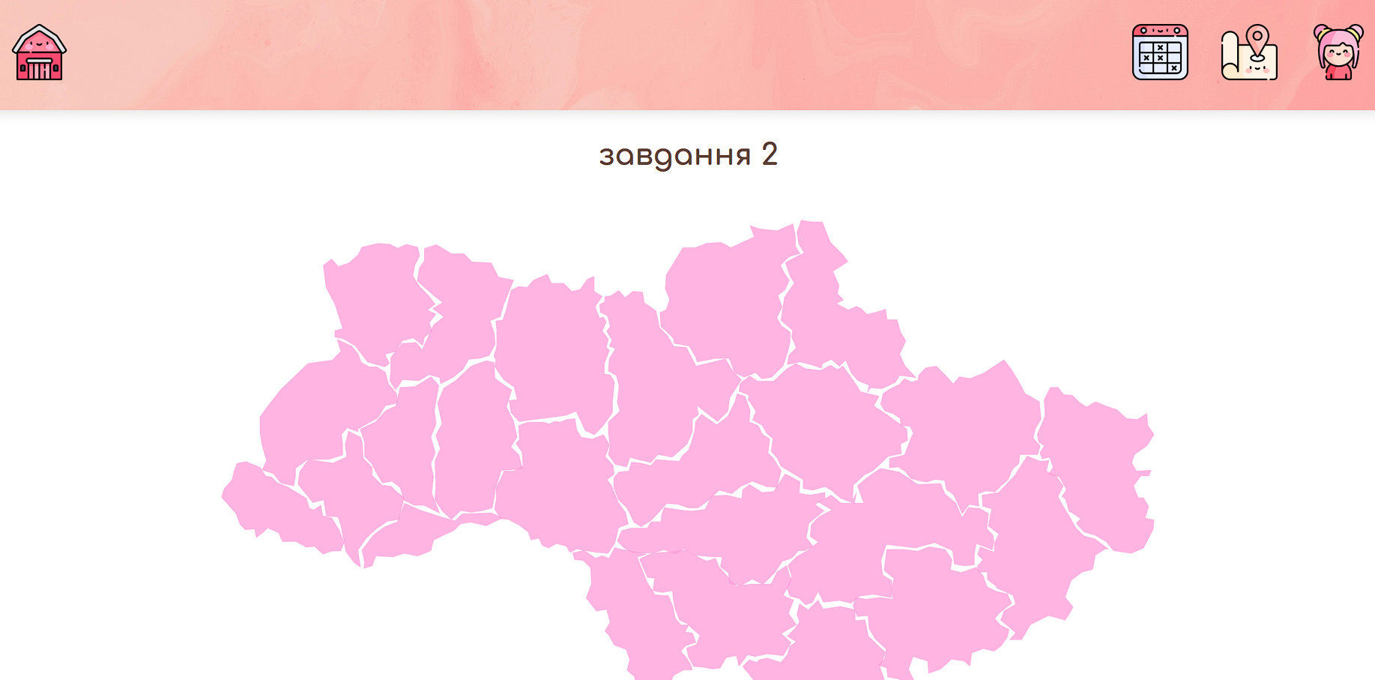
Рис. 4. Результат виконання програми

Завдання 3. Робота з зображеннями та посиланнями:
Створіть HTML-сторінку з назвою "Моє портфоліо".
1. На сторінці має бути заголовок першого рівня "Моє портфоліо".
2. Додайте секцію "Про мене", де коротко описано ваші інтереси та хобі.
3. Створіть галерею зображень, де кожне зображення представляє різні аспекти вашого життя або інтересів. Наприклад, фотографії місць, де ви були, улюблених хобі чи моментів з вашого життя.
4. Кожне зображення повинно бути посиланням на детальний його опис (це може бути, наприклад, окрема HTML-сторінка або посилання інтернет-ресурс).
5. Також створіть якірне посилання на вашій сторінці

Реалізуйте файл index.html і розмістіть у ньому посилання на створені у даній лабораторній роботі html-файли.

Лістинг програми:
<!doctype html>
<html lang="en">
<head>
<meta charset="UTF-8" />
<meta name="viewport" content="width=device-width, initial-scale=1.0" />
<title>моє портфоліо</title>
<link rel="stylesheet" href="./style.css" />
</head>
<body>
<header>
<a href="./index.html">
<img src="./img/icons/home-icon.png" alt="hom-icon" />
</a>
<ul>
<li>
<a href="./task1.html"
><img src="./img/icons/table-icon.png" alt="table-icon"
/></a>
</li>
<li>
<a href="./task2.html"
><img src="./img/icons/map-icon.png" alt="map-icon"
/></a>
</li>
<li>
<a href="./task3.html"
><img src="./img/icons/profile-icon.png" alt="profile-icon"
/></a>
</li>
</ul>
</header>
<h1>завдання 3</h1>
<main class="main-task3" style="margin-bottom: 30px">
<div class="profile-div">
<img src="./img/photos/profile-photo.jpg" alt="" />
<h5>Khrystyna Stepenko</h5>
<a href="https://t.me/usheJo">@usheJo</a>
<p></p>
</div>
<div class="info-div">
<table
class="photo-collage"
border="1"
cellspacing="5"
style="box-sizing: border-box"
>
<tr>
<td colspan="2" rowspan="2">
<a href="./photo-pages/photo-1.html" class="pic1"></a>
</td>
<td>
<a href="./photo-pages/photo-2.html" class="pic2"></a>
</td>
<td>
<a href="./photo-pages/photo-3.html" class="pic3"></a>
</td>
</tr>
<tr>
<td>
<a href="./photo-pages/photo-4.html" class="pic4"></a>
</td>
<td rowspan="2">
<a href="./photo-pages/photo-5.html" class="pic5"></a>
</td>
</tr>
<tr>
<td>
<a href="./photo-pages/photo-6.html" class="pic6"></a>
</td>
<td>
<a href="./photo-pages/photo-7.html" class="pic7"></a>
</td>
<td>
<a href="./photo-pages/photo-8.html" class="pic8"></a>
</td>
</tr>
<tr>
<td colspan="2">
<a href="./photo-pages/photo-9.html" class="pic9"></a>
</td>
<td>
<a href="./photo-pages/photo-10.html" class="pic10"></a>
</td>
<td>
<a href="./photo-pages/photo-11.html" class="pic11"></a>
</td>
</tr>
</table>

<div class="hobbies-div">
<h2>мої хоббі:</h2>

<ul class="hobies-div-carusel">
<li class="hobie-music">
<h4>музика:</h4>

<p>
мені подобається слухати музику, зокрема <u>rock</u>,
<u>rap</u>, <u>metal</u>. <br />мої улюблені виконавці це
<a href="./music-artists/Eminem.html">Eminem</a>,
<a href="./music-artists/Melanie-Martinez.html"
>Melanie Martinez</a
>, <a href="./music-artists/Måneskin.html">Måneskin</a>, Arctic
Monkeys, AC/DC, ... <br />
також мені подобається слухати OST, наприклад
<a
href="https://open.spotify.com/track/02gc9RVtOiGnNDSqDO0mrT?si=96eeecc503c84f24"
>The Woman</a
>,
<a
href="https://open.spotify.com/track/62Da3JOu9H9EIgmqV7DoLG?si=12ec87005e3e49f6"
>Lux Aeterna</a
>,
<a
href="https://open.spotify.com/track/1OuCn2F9BmyTAdM0Jylo9X?si=e6cd1299152845d4"
>Paint it Black</a
>,
<a
href="https://open.spotify.com/track/65AGQ1piJE3BRpul7jEpip?si=a70f5c8127094a8e"
>I Remember My Name</a
>
і композиції в подібному стилі.
</p>
</li>
<li class="hobie-movie">
<h4>фільми(серіали)/мультики/аніме (деякі):</h4>
<ul>
<li>
Хто в домі тато 2, Воно (1-2), Вітаємо в Деррі, Надприродне,
Бруклін 9-9, Суінні Тодд: Демон-перукар із Фліт-стріт, Спліт,
Пірати Карибсього Моря, Гарі Поттер (1-8), Хоббіт(1-3),
Володар перстнів (1-6), 8 подруг Оушена, Шахрайки, Заручниця
(1-3), Шерлок (BBC), Месники, Тор(1-2), Залізна людина (1-3),
Дедпул...
</li>
<li>
Кунгфу Панда, Ніндзяго, Черепашки індзя, Леді баг і Супер кіт,
Місто героїв, Angry birds, Мадагаскар (1-3), Кораліна в країні
жахів...
</li>
<li>
Атака титанів, hunter x hunter, Патріот Моріарті, Бейблейд
вибух, Віднесені привидами...
</li>
</ul>
</li>
<li class="hobie-book">
<h4>книги:</h4>
<p>
люблю читати книги, переважно фентезі/детективи. мої улюблені
автори це Агата Крісті, Артур Конан Дойл, Стівен Кінг, Джордж
Оруел, Ніл Гейман, Джоан Роулінг, Стен Лі, Джон Толкін, Всеволод
Нестайко.
</p>
</li>
<li class="hobie-sport">
<h4>спорт:</h4>
<p>
мені подобається кататися на багатьох видах спортивного
транспорту, зокрема на велосипеді, самокаті, роликах, скейті,
ковзанах, лижі; <br />
займалася стрільбою з луку, тайським боксом, настільним тенісом,
народними танцями; грала в футбол, баскетбол (дворові)<br />
люблю різну активність на кшталт піших походів, скалалазання,
плавання, біг на довгі дистанції, піші прогулянки.
</p>
</li>
<li class="hobie-creativity">
<h4>творчість:</h4>
<p>
мені подобається малювати, в'язати гачком або спицями, грати на
гітарі, створювати презентації, дизайни, не знаю чи можна
віднести це до творчості, але також люблю готувати.<br />
</p>
</li>
<li class="hobie-main">
<h4>загальне:</h4>
<p>
люблю структурувати завдання на трелло, дивитися світ дикої
природи. <br />
мені подобається вивчати різні мови, на разі вчу англійську,
французську, італійську. планую ще почати вчити німецьку. також
люблю кодувати, зокрема візуалізовувати свої роботи. <br />
також в минулому я працювала в блендері, теж був цікавий досвід.
</p>
</li>
</ul>
</div>
</div>
</main>
<footer></footer>
</body>
</html>
Результат виконання програми:
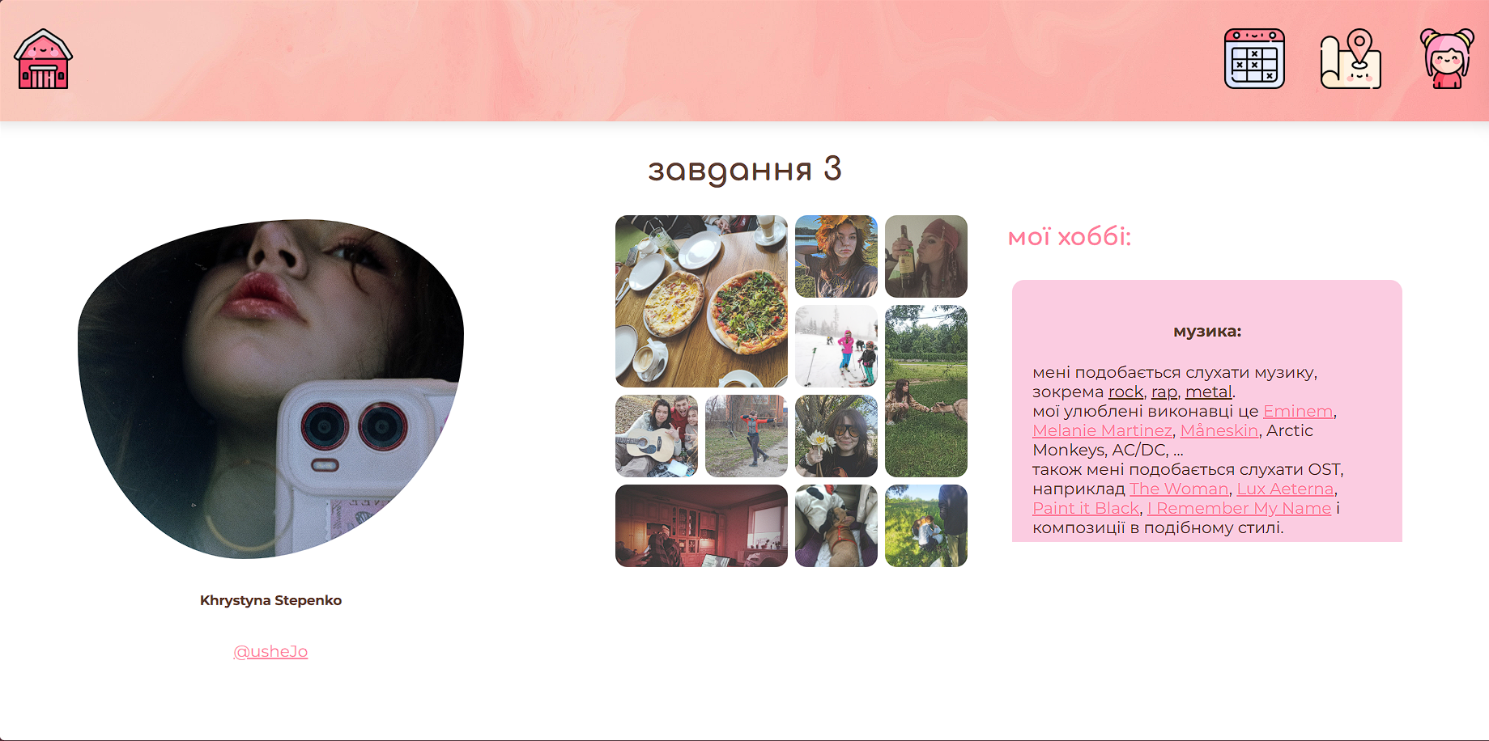
Рис. 5. Результат виконання програми

Посилання на репозиторій:
https://git.ztu.edu.ua/ipz/2025-2029/ipz-25-2/stepenko-khrystyna/2
Висновки: в ході виконання лабораторної роботи я навчилася створювати таблиці в HTML. Дізналася поняття атрибуту тегу. Познайомилася зі створенням якірних посилань, зображень. Навчилася створювати карти зображень.

